**aNội dung góp ý điều chỉnh công cụ AI-PMP:**

1. **Yêu cầu về kết quả phần mềm:**

Phần mềm cơ bản đã đáp ứng mục tiêu đề ra, đã cho ra kết quả dự báo về số lượng nhà ở và dân số ước tính, cho phép khoanh bỏ các khu vực không thực hiện đếm. Tuy nhiên, cần bổ sung thêm một số nội dung để hoàn thiện về phần mềm và nâng cao thêm độ chính xác của công cụ tập trung tại địa bàn Hà Nội.

1. **Tên phần mềm:**

PMP-AI2021-kiểm soát ngưỡng mật độ cư trú

1. **Bổ sung giao diện:**

+ Bổ sung vào phần Title của phần mềm: Tên Đề tài nghiên cứu: “Đề tài NCKH Nghiên cứu mô hình phân bố mật độ dân cư và hình thái đô thị tại các đô thị lớn ở Việt Nam”; Bổ sung đơn vị nghiên cứu: “Viện Nghiên cứu Quy hoạch và Thiết kế Đô thị Nông thôn-IPU”; Bổ sung Logo Bộ Xây Dựng và IPU.

+ Phần kết quả: đổi thành : “Dự báo ngưỡng mật độ dân cư”

+ Phần đếm công trình **nên thể hiện kiểu khoanh vuông** (nhìn rõ và có vẻ đầy đủ) hay thể hiện chấm tròn (rất bé và khó nhìn) như hiện nay (theo cách tính thuật toán nào, 01 điểm tròn có phải 1 công trình) và nếu giữ chấm tròn thì có thể thể hiện to lên không.

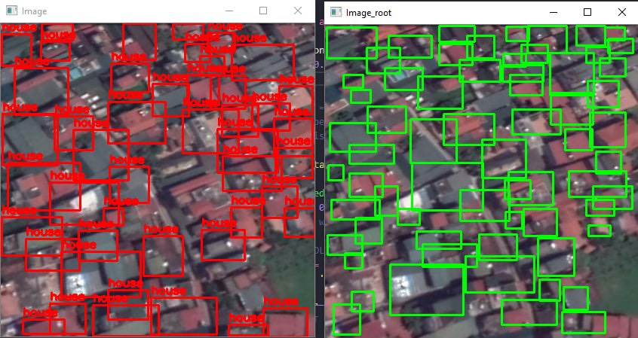

1. **Bổ sung thuật toán và công cụ lựa chọn nhập thêm số liệu:**

+ Quy mô dân số ước tính hiện đang để là 4 người?, cần điều chỉnh cho tỷ lệ trung bình là 3,5 người/nhà. **(Cho phép nhập bổ sung và mặc định để là 3,5ng/nhà)**

+ **Đối với các vùng bỏ chọn, cho phép cửa sổ nhập thông tin về dân số của vùng đó (vùng bỏ chọn có thể là dự án công trình cao tầng, công trình hỗn hợp, hoặc là dự án được xây dựng trong tương lai)**

Phím công cụ thao tác với các vùng bỏ chọn “ NHẬP DÂN SỐ DỰ ÁN”. Nội dung tích hợp này cho phép lựa chọn CÓ hoặc KHÔNG nhập thêm quy mô dân số cư trú tại các vùng khoanh bỏ (là các vùng thực hiện dự án tương lai với dân số được quy hoạch) trước khi thực hiện tính toán cho ra kết quả cuối.

1. **Kết quả:** “**Dự báo ngưỡng mật độ dân cư”**

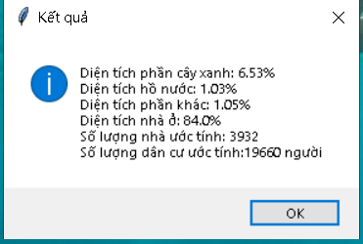

Các nội dung, thứ tự sắp xếp cần điều chỉnh thể hiện cho kết quả chính A, B, C, D, cụ thể:

**Dự báo ngưỡng mật độ dân cư**

**- Diện tích khu vực (m2) (nhập hoặc tự tính)**

**- Số lượng nhà: A**

**- Dân số (quy đổi): B (x3,5 người/nhà)**

**- Mật độ dân số (ước tính): C (người/m2) và D (người/ha):**

Dân số/Diện tích đo (m2, ha) (là diện tích bao lớn nhất, bao gồm cả các diện tích đã bỏ chọn thuộc vùng bao).

**Các số liệu tham khảo**

- Mật độ xây dựng (%): (chính là diện tích nhà ở )

- Tỷ lệ cây xanh (%)

- Tỷ lệ mặt nước (%)

- Tỷ lệ giao thông và diện tích khác (%)

*\* Kết quả NÊN thể thể hiện trong cùng cửa số với kết quả đếm VÀ CÓ THỂ COPY ĐƯỢC hoặc xuất ra dạng file thông tin .txt hoặc .excel*

1. **Một số trao đổi thêm về ÁP DỤNG AI trong phần mềm**
2. **Cơ sở dữ liệu đầu vào:**

Hiện chưa có thống nhất về chuẩn đầu vào để đảm bảo chất lượng kiểm đếm hiệu quả nhất, qua trao đổi có thể thống nhất lựa chọn một số nội dung sau:

+ Chất lượng ảnh đầu vào là ảnh chụp độ phân giải tối đa của GE tại cao độ chụp =500m.

+ Ảnh chụp là vuông góc (theo GE)

+ Nên lựa chọn tại các ảnh chụp lúc 12h (nhằm loại bỏ các bóng đổ dài, lựa chọn ưu tiên)

1. **Phương pháp xác định số lượng nhà**

Có cần mô tả trong đề tài không?, qua trao đổi thấy HoangMauTrung nói dùng phương pháp: **Dựa vào S/căn để tính ra số căn nhà. Phương pháp này sai số rất lớn. Thực ra là không nên dùng.**

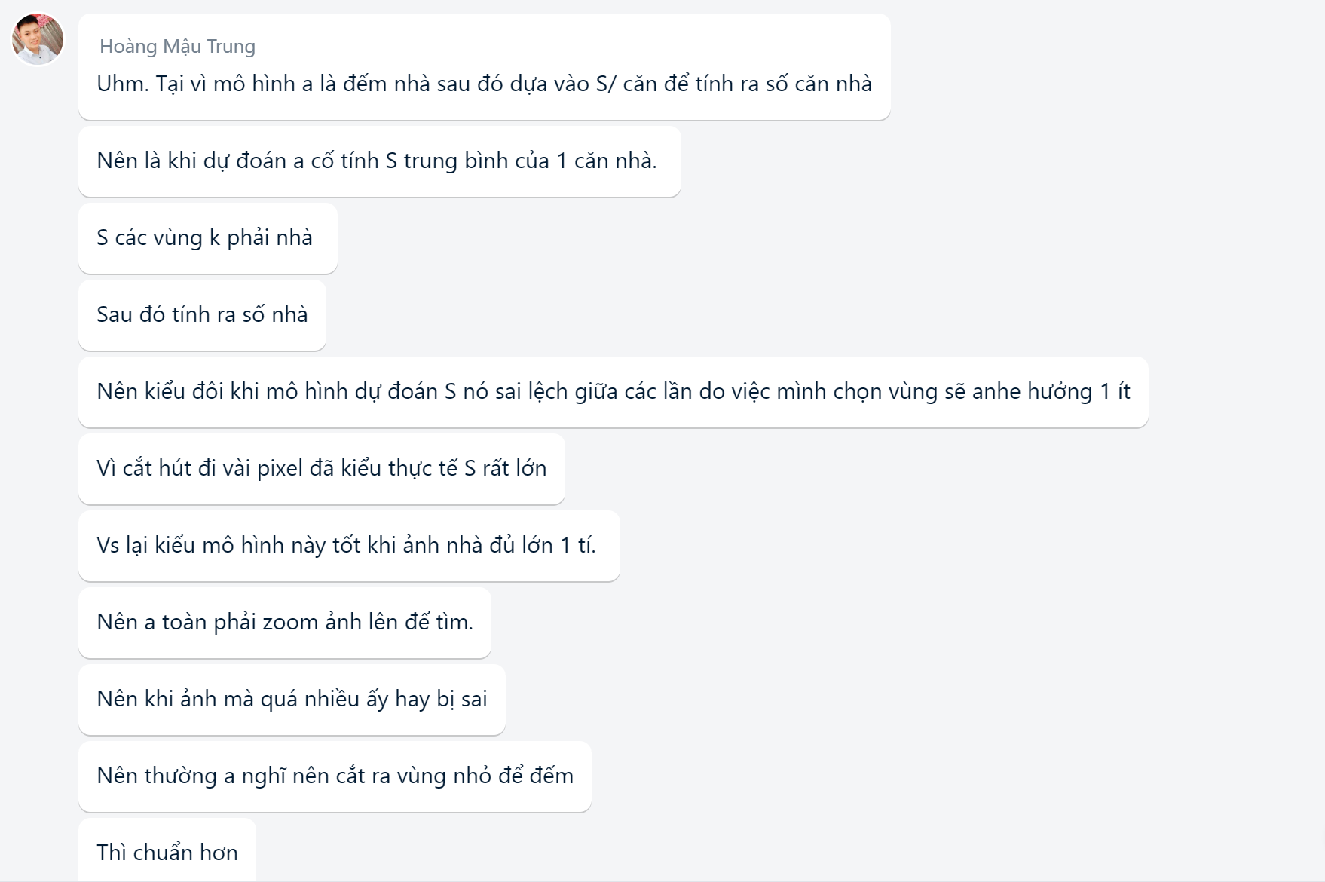

**Hơn nữa áp dụng S trung bình của 1 căn nhà đang để là bao nhiêu: 30m2, 40m2, 50m2 hay cho phép hoặc tự AI nhận định mô hình loại nhà để cho tự động tính toán với các diện tích nhà trung bình phổ biến của khu vực. (Ví dụ Hanoi căn nhà nhỏ nhất được phép xd là 30m2, cũng khá phổ biến tại các khu vực làng cũ; Đà Nẵng căn nhỏ nhất là 60m2; TPHCM là 40m2).**

**Cần thống nhất CƠ SỞ ÁP DỤNG CHỈ TIÊU DIỆN TÍCH TRUNG BÌNH của PA này để đưa vào nd thuyết minh của đề tài và đảm bảo tính chính xác của công cụ.**

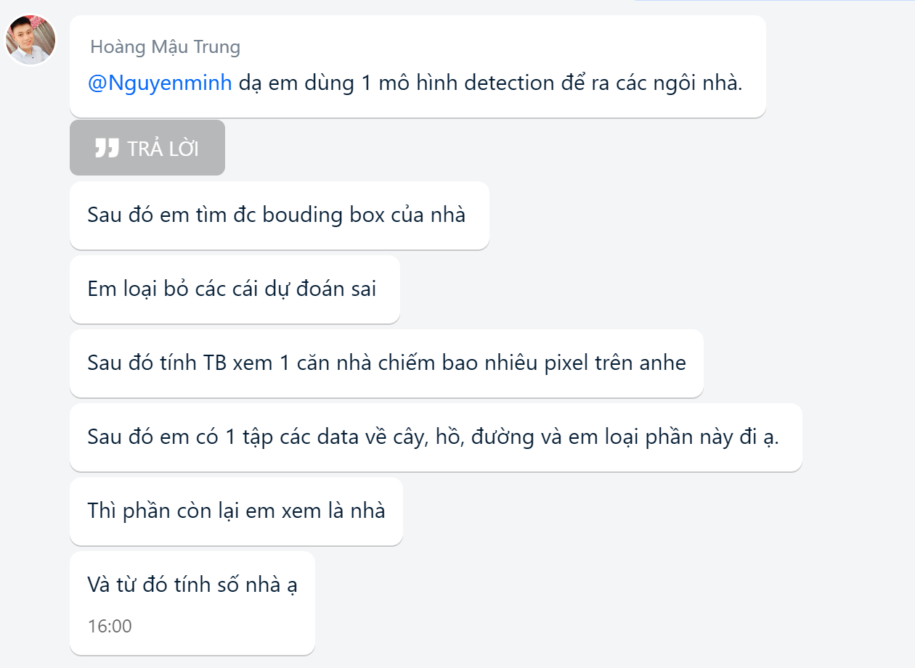

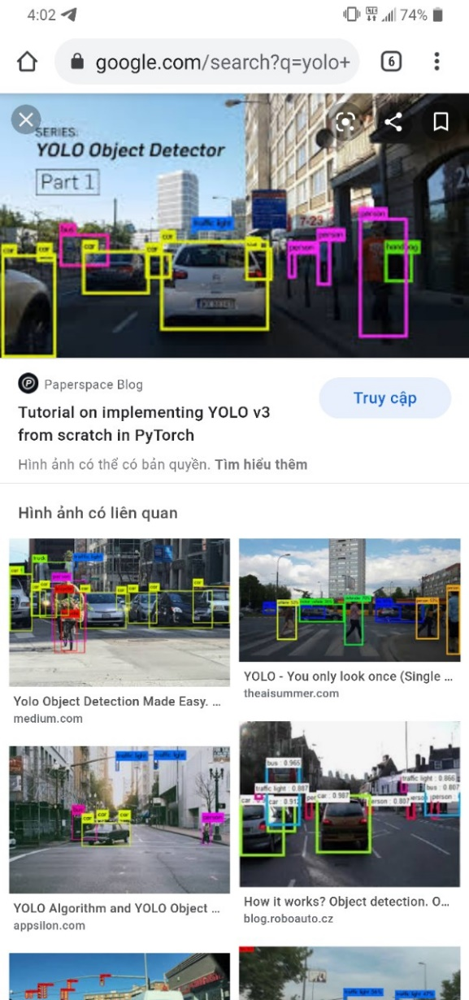**Theo cách này thì sẽ xác định được một khu vực được gọi là nhà và có diện tích và sau đó sẽ chia trung bình để ra số lượng nhà.**

**Hay là AI có thể nhận biết được ngay đâu là 01 ngôi nhà.**

**PHẦN NÀY A CẦN HIỂU RÕ ĐỂ CÓ THỂ HÌNH DUNG ĐƯỢC CÁCH AI HIỂU VỀ NGÔI NHÀ VÀ ĐƯA VÀO PHẦN LUẬN TRONG GIẢI PHÁP ÁP DỤNG AI TRONG TÍNH TOÁN SỐ LƯỢNG NHÀ Ở.**

**Theo tài liệu a có gửi cho nhóm thì nội dung AI có thể tách biệt được như hình dưới không hay đó là công nghệ của ảnh vệ tinh.**

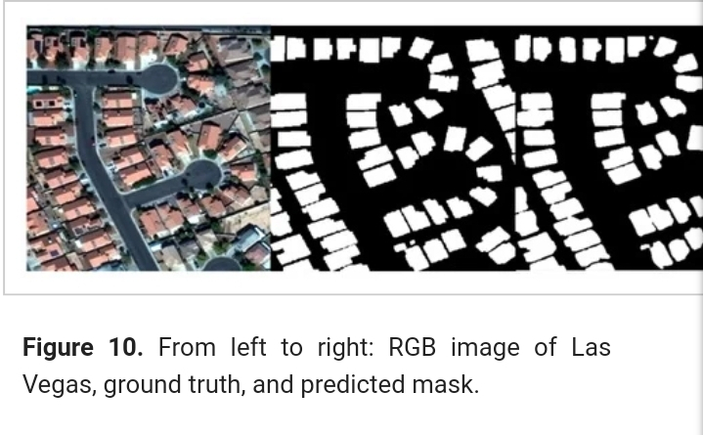

1. **Một số nhận xét khi chạy test phần mềm**
2. **Sản phẩm test lần 1 (22/2/2021)**

Cho kết quả về cơ sở để hoàn thiện phần mềm

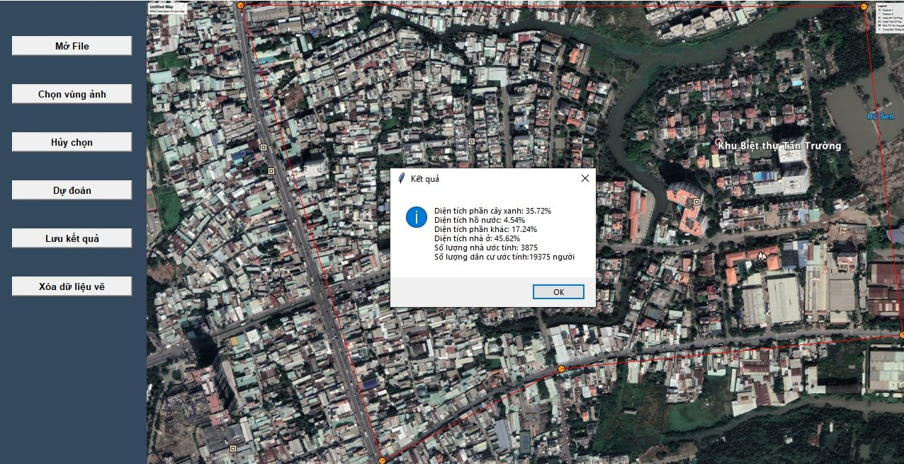

**Tp. Hồ Chí Minh**

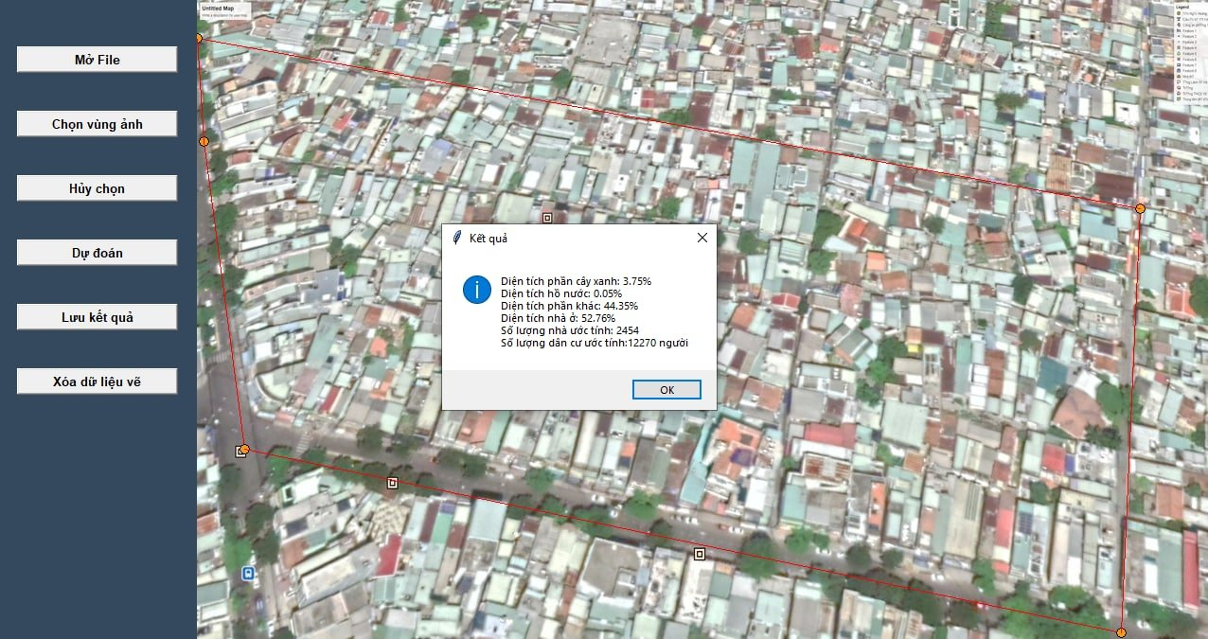

**Tp Đà Nẵng**

1. **Test thực tế phần mềm (5/2021) tại ảnh chụp vệ tinh khu vực Hà Nội.**
2. ***Tại các khu vực hiện hữu, khu vực đô thị cũ:***

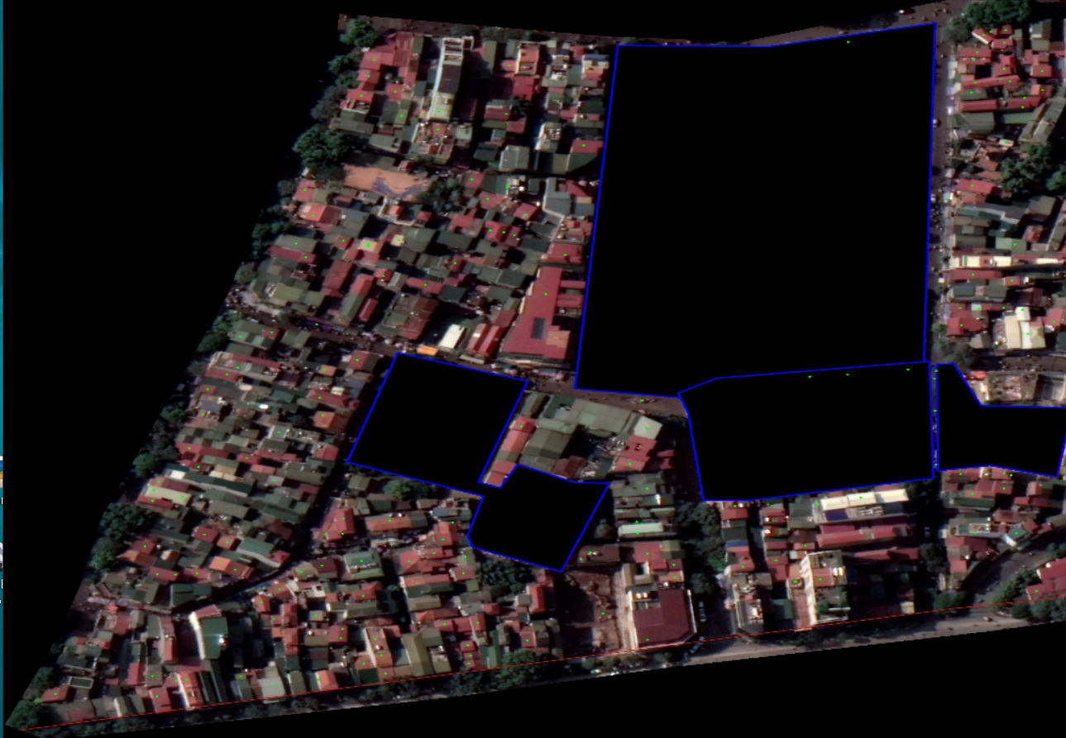

*Hình 1. Kết quả thử nghiệm ở cao độ 500m từ Google Earth – Ảnh chụp từ khu vực phố cổ Hà Nội*

Một số vấn đề cần làm rõ:

+ Chưa nhận diện được chính xác số lượng các công trình nhà ở, bỏ đếm nhiều ở công trình mái không phải mầu đỏ. (Tỷ lệ chính xác theo các đánh dấu xanh được hiểu là có kiểm đếm chỉ khoảng 40%?).

+ Vẫn thực hiện đếm vào vùng đen đã khoanh bỏ chọn.

DO VẬY NẾU CHỌN THEO MẢNG DT NHÀ Ở VÀ CHIA CHỈ TIÊU ĐỂ RA SỐ LƯỢNG NHÀ THÌ CÓ CẦN HIỂN THỊ CÁC CHẤM XANH KHÔNG ? **DO VẬY NÊN BỎ CHẤM MÀ THỂ HIỆN Ô VUÔNG SẼ HIỆU QUẢ HƠN.**   
KHẲNG ĐỊNH LẠI ÁP DỤNG CHỈ TIÊU DT NHÀ Ở TRUNG BÌNH

1. ***Tại các khu vực đô thị mới***

Một số vấn đề cần làm rõ:

+ Công trình dạng độc lập: dạng biệt thự, nhà liên kế (2 nhà ghép) hoặc chỉ là phân biệt đâu là công trình nhà ở

+ Mặt nước chưa nhận dạng được

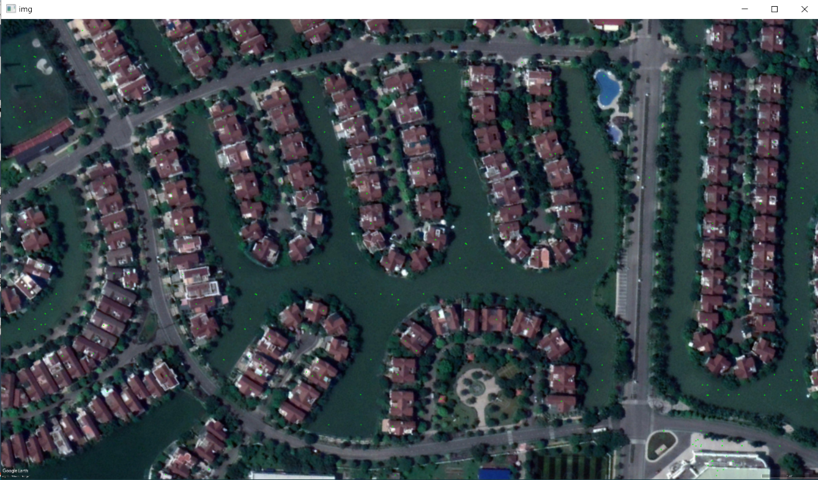

**BIỆT THỰ GHÉP**

**BIỆT THỰ**

Hình 2: Hoàn toàn sai trong đếm công trình hoặc nhận biết đất nhà ở tại Khu đô thị mới

LÝ DO?

1. **CÁC CƠ SỞ DỮ LIỆU MONG MUỐN ĐƯỢC CẬP NHẬT**

Tập trung vào **TP Hà Nội**, thành phố HCM và Đà Nẵng bổ sung thêm cho DỮ LIỆU CHÍNH, các khu vực thuộc DỮ LIỆU BỔ SUNG có thể không thực hiện.

* 1. *Khu đô thị mới*

Y/c Tập trung vào nhà thấp tầng trong khu đô thị mới, và bổ sung công cụ cập nhật số liệu dân số của các công trình cao tầng.

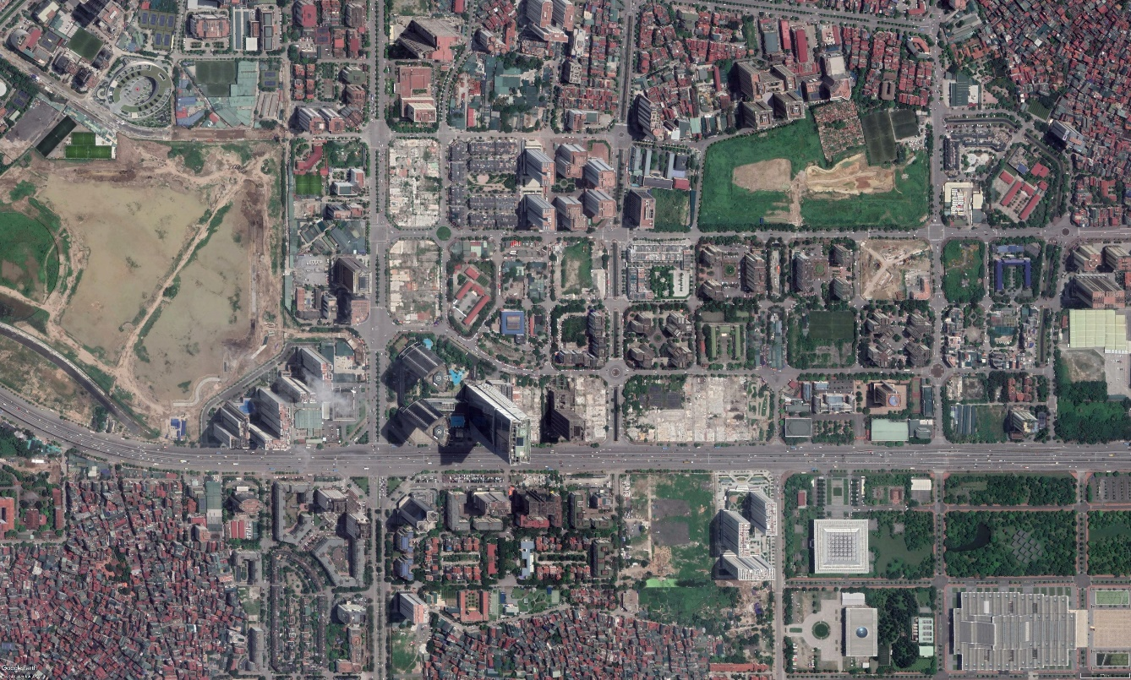

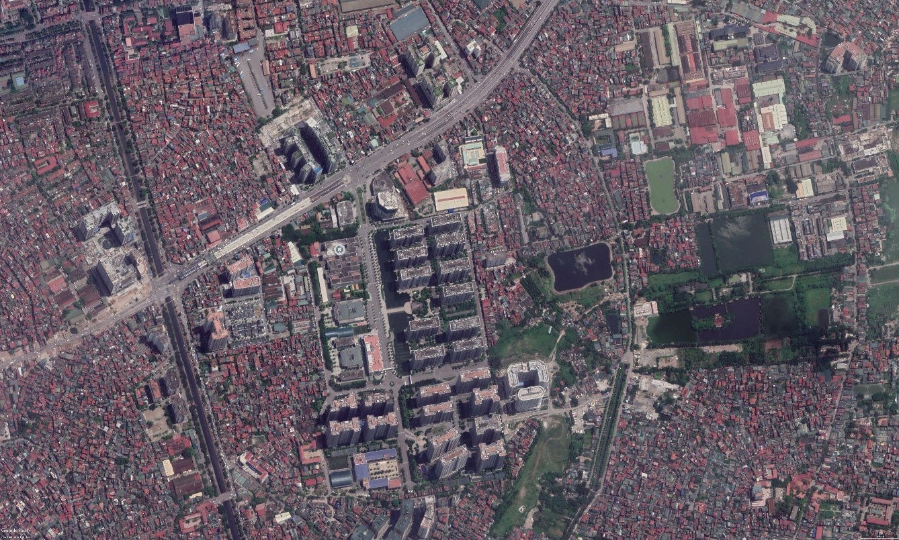

* 1. *Khu ở thấp tầng hiện hữu*

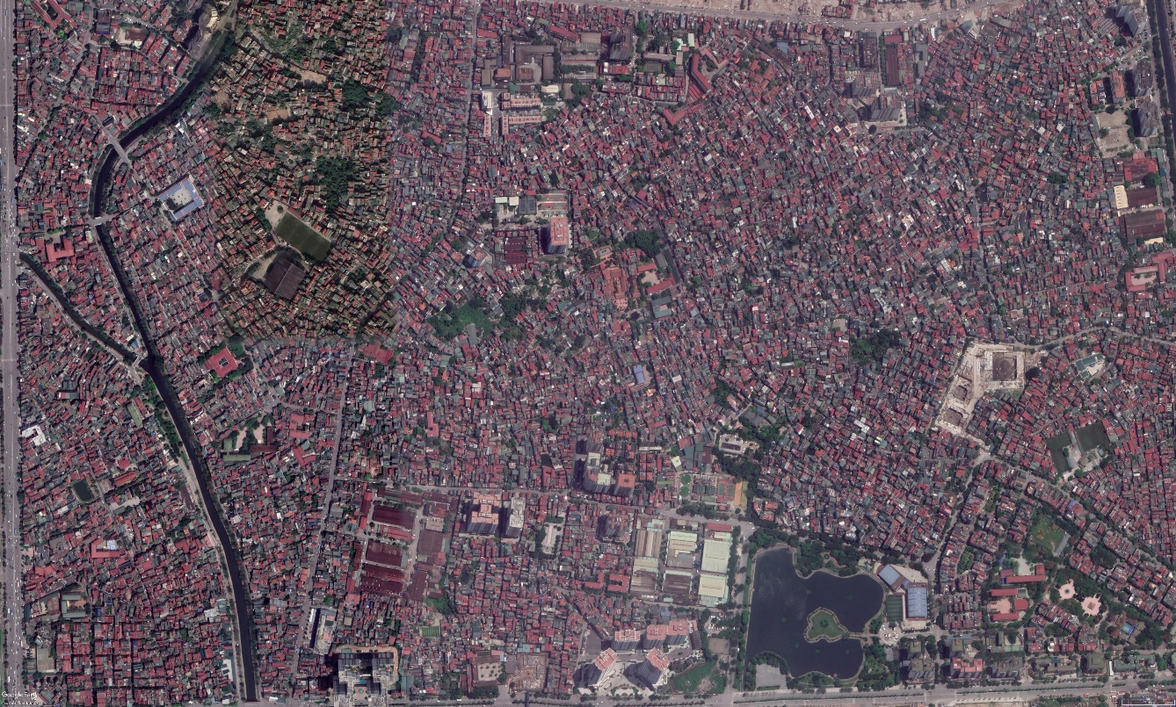

Khu vực dân cư của làng xóm cũ đã phát triển thành phường, khu vực xen kẹt đã có các dự án đô thị mới được xây dựng. Bổ sung công cụ cập nhật số liệu dân số của các công trình cao tầng.

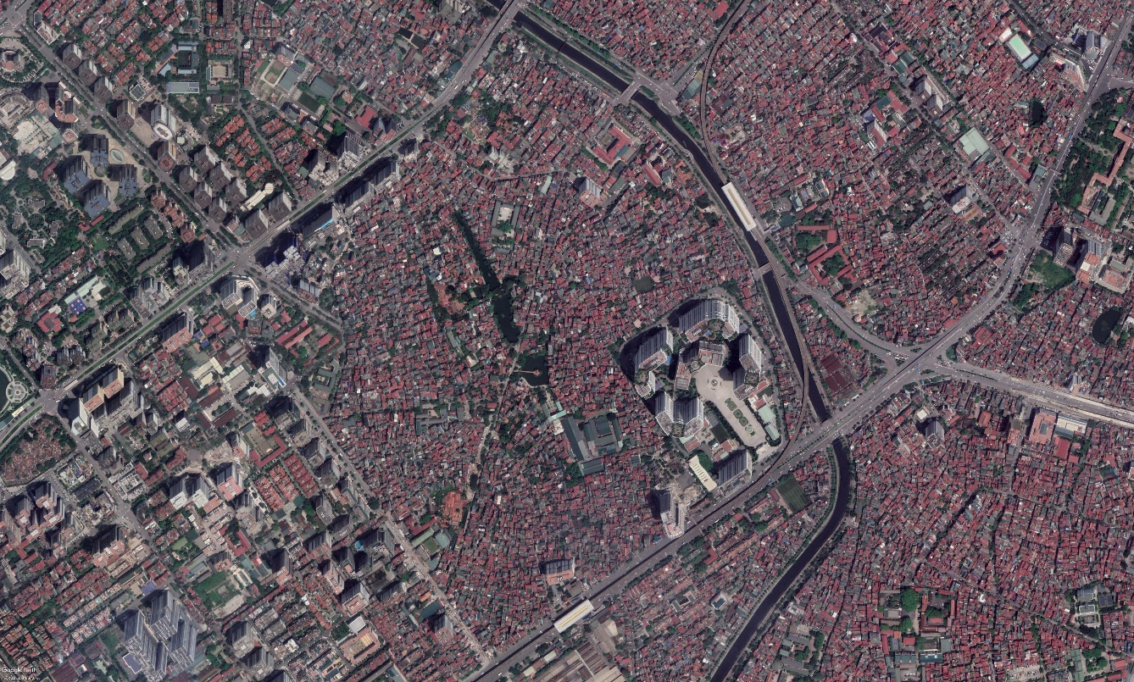

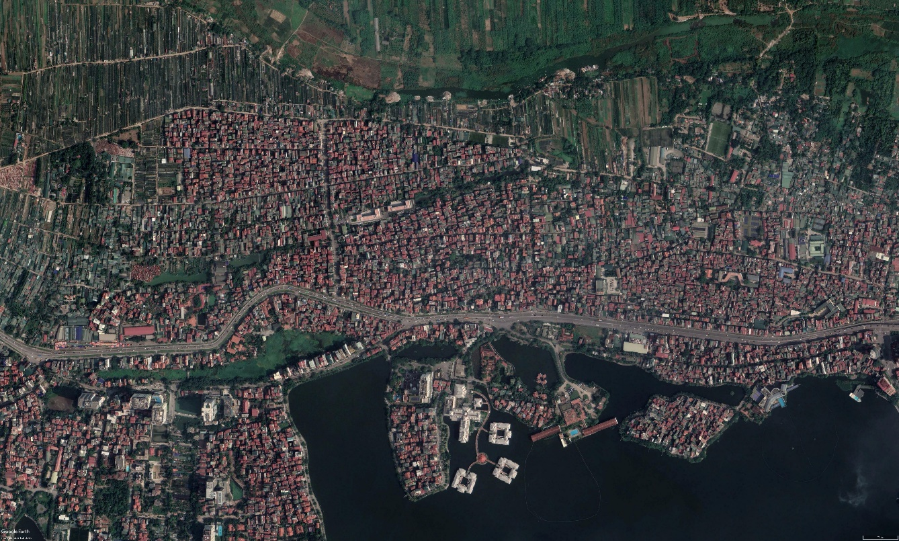

Khu vực dân cư của làng xóm cũ ven sông Hồng gắn với quỹ đất nông nghiệp chưa sử dụng Bổ sung công cụ cập nhật số liệu dân số của các công trình cao tầng.

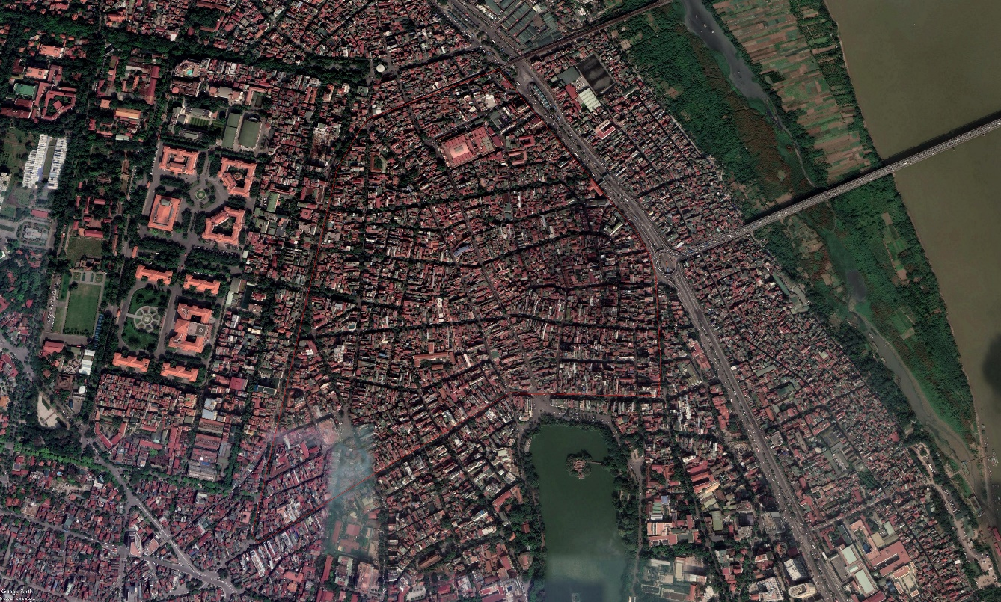

* 1. Khu vực dân cư lân cận khu phát triển đô thị mới trên quỹ đất nông nghiệp bổ sung công cụ cập nhật số liệu dân số của các công trình cao tầng.

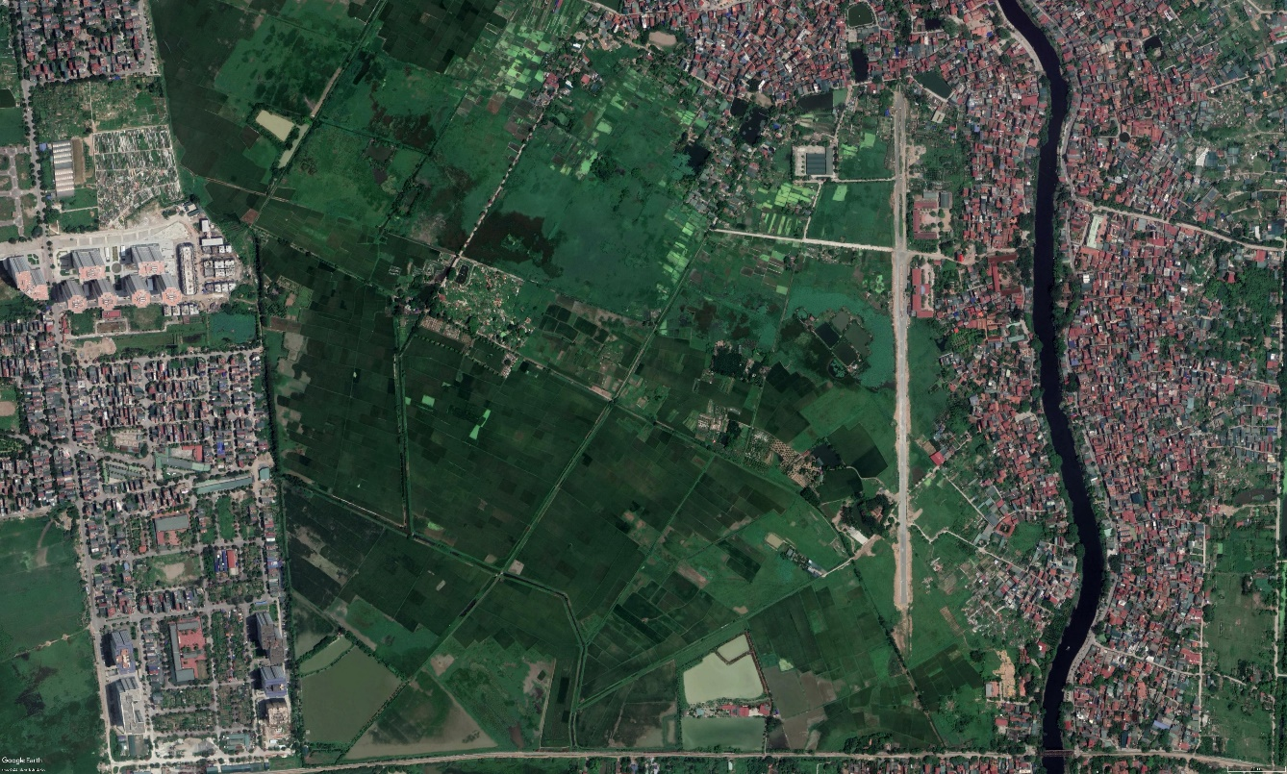

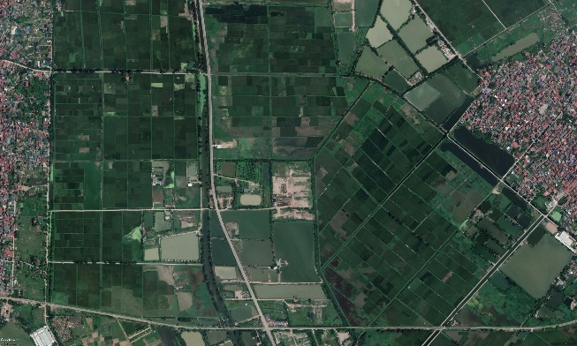

**Thành phố Đà Nẵng**

DỮ LIỆU CHÍNH: Lấy đại diện khu dân cư (khu vực trung tâm và khu lân cận trung tâm và 1 khu đô thị mới – nhà ở thấp tầng) H500

**+ 01 Khu dân cư trung tâm thành phố**

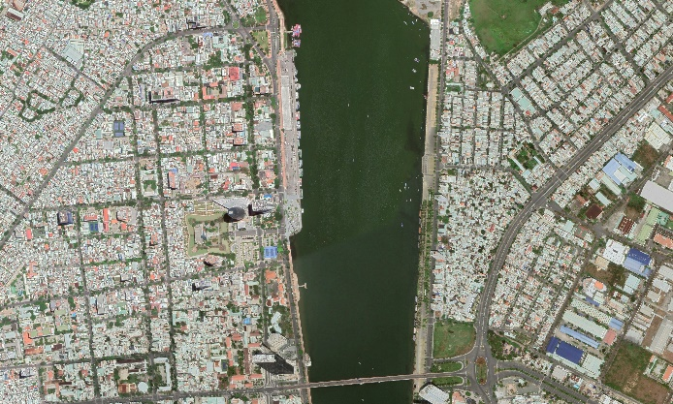

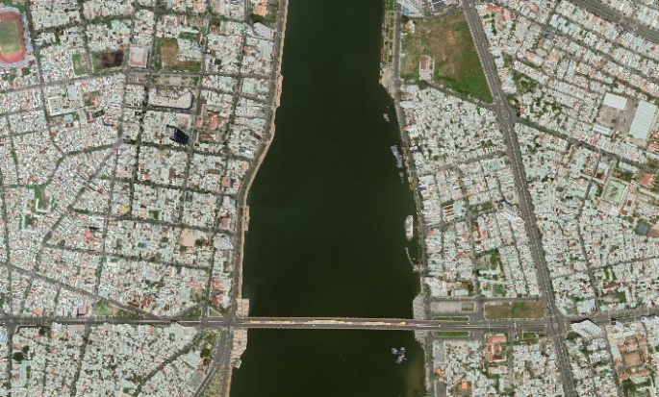

DỮ LIỆU BỔ SUNG (SAU)

+ Khu dân cư mới (Q.Thanh Khê)

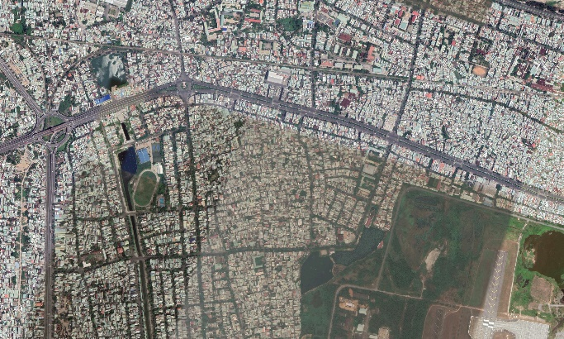

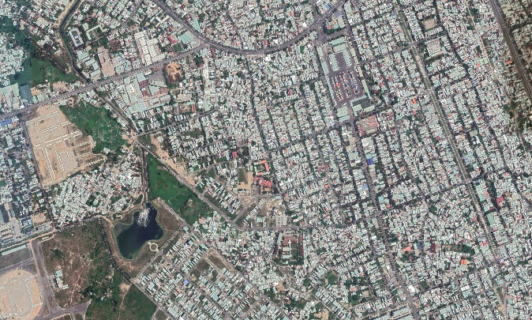

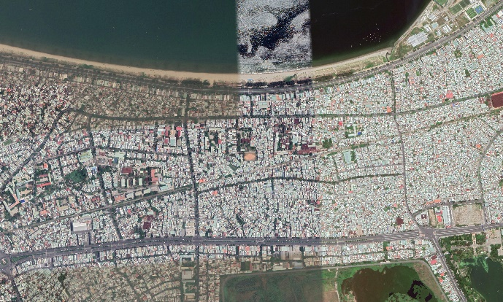

Khu vực làng xóm, dân cư cũ ven biển thành phố Đà Nẵng

**TP. HCM**

DỮ LIỆU CHÍNH: lấy đại diện khu dân cư (khu vực trung tâm và khu lân cận trung tâm và 1 khu đô thị mới – nhà ở thấp tầng) H500

**01 Khu dân cư thuộc ranh giới các Quận, phường TPHCM, có quỹ đất nông nghiệp (Quan trọng)**

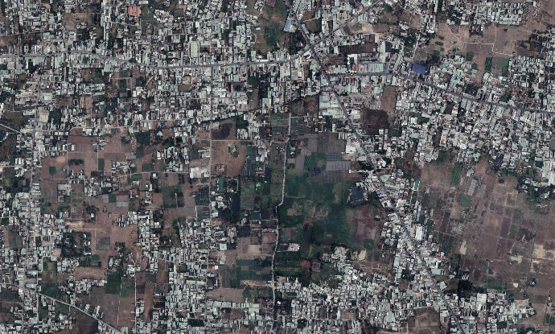

+ **Khu dân cư tại trung tâm thành phố có các khu đất trống, cây xanh, nhà xưởng lớn** **(Quan trọng)**

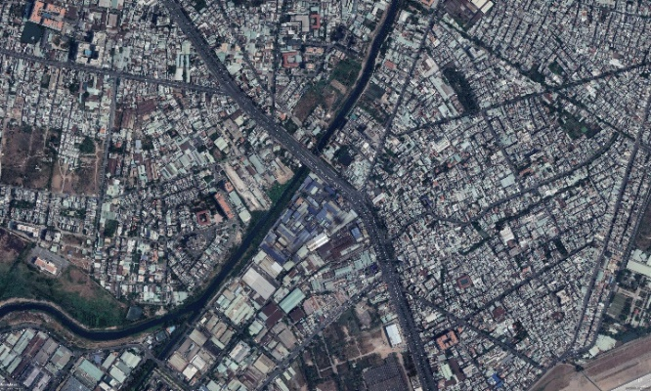

DỮ LIỆU BỔ SUNG (SAU)

+ Khu lân cận, nhà ở thấp tầng

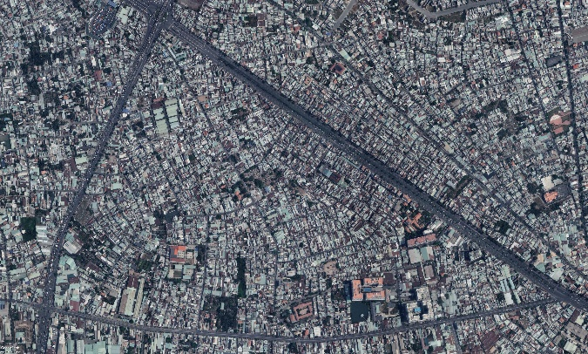

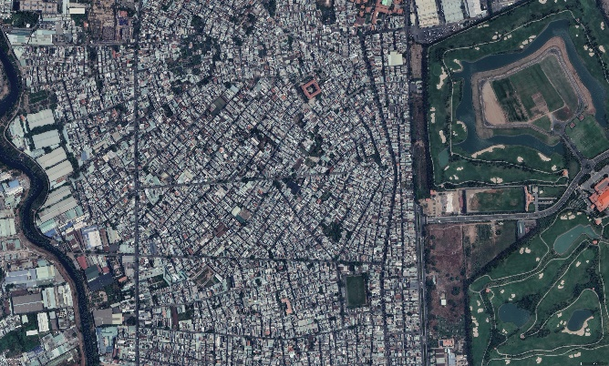

+ Khu đô thị mới

